

嵌入式系统设计

创新训练课程报告

（2018—2019学年第一学期）

学 院 计算机科学与技术学院
班 级 15班
学 号 21161523
姓 名 刘冬冬
任课教师 赵宏伟
撰写日期 2018.12.15

创新训练课程报告

学院： 计算机科学与技术学院 专业： 物联网 学期：2018-2019（1）
姓名：刘冬冬 学号： 21161523 教学号： 53161523

双人设计
参与人 | 学号 | 负责内容
刘冬冬 | 21161523 | 软件部分
赵晨越 | 21161503 | 硬件部分

基于ESP8266+RaspberryPi3的智能家居监测系统设计

摘要：伴随着智能手机产业的快速发展,网络通信技术的日新月异,物联网浪潮的推波助澜,智能家居逐渐成为当代家居生活的发展方向。为了实现对室内环境的各种因素实时监测，监控和智能调节并及时报警，研究并设计了基于ESP8266+RaspberryP3硬件设备为核心的智能环境信息采集与监测系统。此系统以无线传感网络感知层，汇聚层，决策层为基础框架进行内部组网，通过各种传感器节点监测室内的环境信息，采用MQTT消息订阅机制，通过WiFi进行数据传播，根据多层拓扑解构，采用多传感器数据融合技术专家系统进行数据的处理与分析。

关键词：
intelligent household，IOT, embedded control system，Wireless Sensor Network， Multi-sensor data fusion

1·引言
人类对生活的质量要求随着经济发展、科技进步不断的提高。1980 年初，住宅电子化开始兴起，采用电子技术的家用电器开始在美国人的家里出现。1988年左右，随着通信与信息技术的进步，在美国、欧洲、日本等发达国家相继出现了运用总线技术对建筑中各种通信、电器、安防设备进行统一监控与管理的商用系统，智能家居就这样开始流行起来。1990 年初，智能家居逐渐在东南亚、港澳台地区快速发展，1995 年左右，中国大陆也开始有了智能家居的概念，90 年代末，智能办公楼、智能家居、智慧小区开始广泛发展。智能家居系统将计算机设备，无线通信设备，自动化控制设备等高科技设备融入到家庭生活中，从而使用户的居家体验更加的方便、高效、安全。智能家居系统中的计算机设备是系统的大脑，统一管理家电设备，为用户提供与系统交流的窗口。智能家居中的无线通信设备是系统的神经，使各种命令上通下达。智能家居的自动化设备是系统的四肢，让家里的各种电器设备有条不紊的工作。

  - 发展现状
2016年我国智能家居渗透率只有 0.1%，远远落后于美国的 5.8%、日本的 1.3%、瑞士的 1.3%和德国的 1.2%。不过随着人工智能技术的成熟，我国的智能家居渗透率将会快速提升，虽然仍落后于发达国家，但是在市场规模上将会十分庞大。2018 年我国的智能家居市场将会超过千亿规模，到 2020 年渗透率也将会上升至 0.5%。从市场占比来看，家电类产品在智能家居当中占比最高，智能空调、智能冰箱和智能洗衣机三者市场占比合计超过 70%。而受到价格低、能满足消费者即时需求的影响，智能锁、运动手环、家用摄像头等即时类产品的市场增速较快，占比分布如图1。
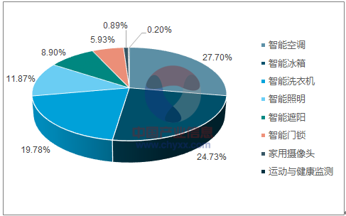
智能设备市场占比 图1

  - 设计目的
物联网（Internet of things,IoT)通过万物互连使生活变得更加智能化，通过利用各种信息采集技术收集所需的信息，并通过稳定的网络进行传输，将处理后的数据结果反馈至终端进行控制，室内采集的完整性和针对性就成为了整个系统的基础，而传统的环境检测措施在实践中无法进行针对性检测，本文提出了智能家居监测系统，通过监测室内环境（温度，燃气，火焰，湿度，亮度等环境因素），以及监测有无人进入室内，基于MQTT消息订阅机制通过WiFi进行传输，边缘结点进行初步融合处理后传输至中央控制层，通过专家系统进行判断与决策，从而实现室内环境的智能控制与实时监测，同时中央控制层采用Flask web框架进行MVC三层模型的快速开发。

  - 设计特色
    - 基于无线传感器网络的感知层，汇聚层，决策层三层框架进行智能家居内部组网设计，并根据室内
情况，采用分层网络拓扑结构。
    - 采用MQTT协议，通过WiFi进行数据传输，有效节省了能量。
    - 采用MongoDB非关系性文本数据库进行数据存储。
    - 采用esp8026+raspberryPi3进行多传感器的数据融合与处理，并在决策层加入专家系统进行自动化决策。
    - 采用flash框架，进行MVC开发。
    - 数据显示方面，采用pychart开源库进行多种图表显示室内各种环境因数信息。
    - 安全方面，采用对称加密算法Des对数据进行加密，通过登陆认证机制，和访问权限管理等提高信息的机密性和系统的安全性，从而从一定程度上保护家庭隐私。
    - 通过各种传感器监测室内的环境并进行调节，通过一个运行基于opencv视觉图像库的人脸识别程序的摄像头实时监测有无人进入室内，并进行报警。
2·系统模块和功能模块介绍
基于无线传感器网络基本架构以及本设计特点，将系统分为感知层，汇聚层，决策层三个部分，层次结构如图1，系统结构如图2所示。
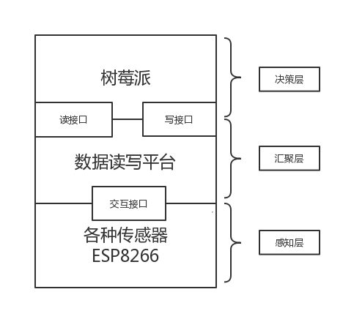
层次结构. 图2
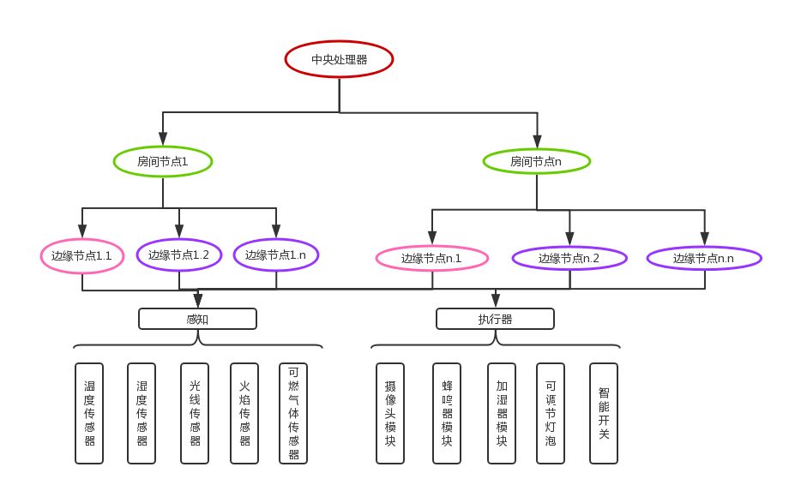
系统结构 图3

  - 感知层（信息采集系统）
感知层信息采集系统包括各种采集传感器模块，WiFi网络，数据传输三个部分。其中采集传感器模块包括温度传感器模块，光照传感器模块，湿度传感器模块，火焰传感器模块，SO2浓度传感器模块等，针对具体需要可以增加。采用esp8266连接多种传感器，利用WiFi进行数据传输。
  - 汇聚层
以每一个房间为单位，在每个房间内布置多个搭载多个传感器模块的ESP8266，从多个位置全面监测室内环境，并且在每个房间内步骤一个raspberryPi3作为汇聚节点，接受该房间内各个ESP8266芯片采集的数据，并记录到本地的MongoDB数据库中。同时各个房间内的汇聚节点将数据传输给上层中央控制系统。
  - 决策层
决策层控制系统包括web终端以及各控制模块。通过访问或接受汇聚层节点的数据，通过专家系统进行分析决策。用户可以通过域名或网址登陆控制系统，将控制指令及时，准确的作用到具体的器件上，实现对室内环境的实时监测控制。
3·系统设计
系统以WiFi网络为基础，考虑了传感器模块的选择，硬件芯片的选择，如何接受处理多个传感器模块，如何实现不同节点之间的消息传输，以及数据的存储，包括软件方面显示层和逻辑交互层设计。
3.1 硬件设计
3.1.1. 传感器选择
温湿度方面：采用DHT11数字温湿度传感器，DHT11数字温湿度传感器是一款含有已校准数字信号输出的温湿度复合传感器。它应用专用的数字模块采集技术和温湿度传感技术，确保产品具有极高的可靠性与卓越的长期稳定性。传感器包括一个电阻式感湿元件和一个NTC测温元件，并与一个高性能8位单片机相连接。因此该产品具有品质卓越、超快响应、抗干扰能力强、性价比极高等优点。每个DHT11传感器都在极为精确的湿度校验室中进行校准。校准系数以程序的形式储存在OTP内存中，传感器内部在检测信号的处理过程中要调用这些校准系数。单线制串行接口，使系统集成变得简易快捷。超小的体积、极低的功耗，信号传输距离可达20米以上，使其成为各类应用甚至最为苛刻的应用场合的最佳选则。产品为4针单排引脚封装。连接方便，特殊封装形式可根据用户需求而提供。引脚使用说明图如图2所示。
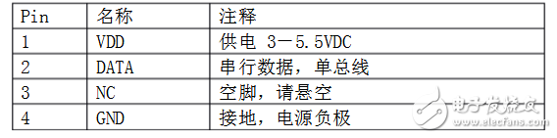
引脚说明图 图4
烟雾及可燃气体检测方面：使用烟雾及可燃气体模块MQ-2。MQ-2是一个烟雾感应模块，原理是用针对特殊气体或微粒敏感的电阻来判断是否存在可燃气体或烟雾颗粒。输出有两种方式，A0口输出当前特殊气体含量参考值（0-1023），基本上100以下的示数为正常。D0口根据预先设定的参考值的阈值输出高电平或低电平信号。可以作为液化气泄漏的预警装置，也可以作为判断火灾的辅助。
火焰传感器方面：使用远红外火焰传感器。远红外火焰传感器能够探测到波长在700纳米～1000纳米范围内的红外光，探测角度为60，其中红外光波长在880纳米附近时，其灵敏度达到最大。远红外火焰探头将外界红外光的强弱变化转化为电流的变化，通过A/D转换器反映为0～255范围内数值的变化。外界红外光越强，数值越小；红外光越弱，数值越大。从而有效避免火灾。
光照方面：使用Grove-Light传感器，Grove-Light传感器集成了一个光电阻（依赖光强调整电阻）来检测光强。 当光强度增加时，光电阻的电阻降低。 板上的双OpAmp芯片LM358产生与光强度相对应的电压（即基于电阻值）。 输出信号为模拟值，亮度越亮，值越大。
执行器方面：采用通用的蜂鸣器模块进行报警，加湿器用于调节室内湿度，在电路中加一些智能开关实现电路的切断。
3.1.2. 硬件芯片
边缘层：采用ESP8266芯片作为边缘设备连接各种需要的传感器。ESP8266是一款低成本的Wi-Fi微芯片，具有完整的TCP / IP协议栈和微控制器功能，由上海的中国制造商Espressif Systems公司制作。该芯片于2014年8月首次引起西方制造商的注意，ESP-01模块由第三方制造商Ai-Thinker制造。这个小模块允许微控制器连接到Wi-Fi网络，并使用Hayes风格的命令进行简单的TCP / IP连接。它非常低的价格和模块上很少有外部组件。ESP8285是一款带有1 MiB内置闪光灯的ESP8266，允许单芯片设备连接到Wi-Fi。开发环境：使用Arduino IDE,Arduino IDE是一个开源软件，用于编写代码并将其上传到Arduino板。 它可以在不同的操作系统上运行，例如Windows，Mac OS X和Linux。 环境是用Java编写的，基于Processing和其他开源软件。编程语言：dart语言。Dart是一种面向对象的语言，具有C风格的语法，可以选择将其编译成JavaScript。 它支持各种编程辅助工具，如接口，类，集合，泛型和可选类型。Dart可以广泛用于创建单页面应用程序。 单页应用程序仅适用于网站和Web应用程序。 单页面应用程序可以在网站的不同屏幕之间进行导航，而无需在浏览器中加载不同的网页。
汇聚层：采用raspberryPi3如图3所示。Raspberry Pi是一块小巧但功能齐全的计算机。 它插入显示器，你可以连接键盘，鼠标和扬声器。Raspberry Pi可用于浏览网页，创建文档和电子表格，玩游戏，观看视频等等。它还为学习编程和数字制作提供了良好的环境。 您还可以将硬件连接到Pi的GPIO（通用输入/输出）引脚，并学习使用电子元件进行编程。Raspberry Pi还可以构建到自定义项目中，例如交互式博物馆展览或家庭自动化解决方案。操作系统：操作系统是使计算机运行的基本程序和工具的集合，其中最主要的部分称为内核（kernel）。内核是计算机中最重要的程序，负责一切基本的调度工作，并让您运行其他程序。Debian 系统目前采用 Linux 内核或者 FreeBSD 内核。Linux 是一个最初由 Linus Torvalds 创建，目前由全球成千上万的程序师共同维护的软件。FreeBSD 是一个包括内核和其它软件的操作系统。

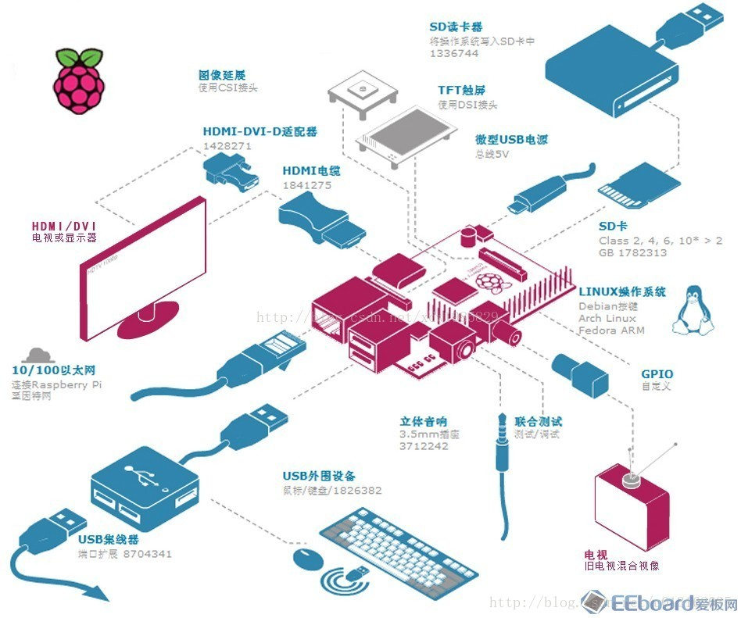

RaspberryPi3 图5
其中ESP8266的引脚如图4所示，RaspberryPi3的引脚如图5所示。可以看出有些GPIO引脚支持数字信号，有些引脚支持模拟量传输，参考硬件说明图和购买的传感器模块引脚含义设置连线。
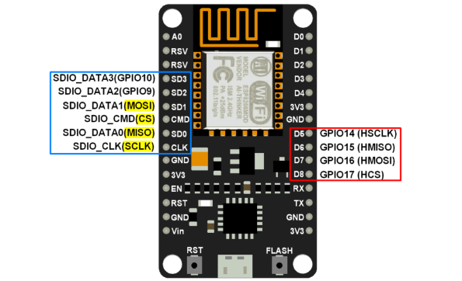
ESP8266的引脚 图6
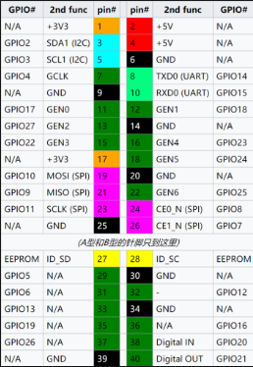
RaspberryPi3的引脚 图7

3.2. 软件设计
软件设计包括软件系统框架选择，消息接受发送机制，数据库选择，显示层，专家系统决策逻辑，安全隐私设计。软件系统结构图如图6所示。
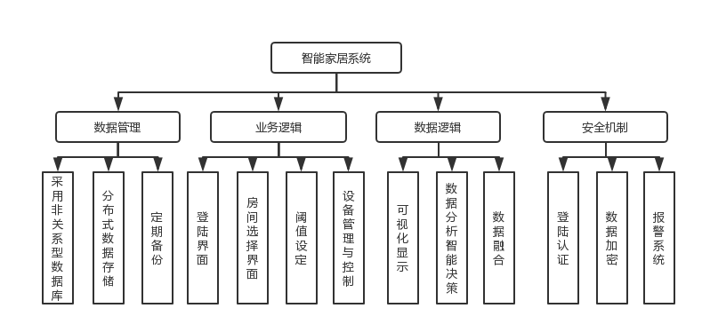
软件系统结构 图8
3.2.1. MQTT机制
MQTT机制是一种支持在各方之间异步通信的消息协议，使用了一个发布和订阅的模型。这个轻量级协议可在严重受限的设备硬件和高延迟/带宽有限的网络上实现。它的灵活性使得为 IoT 设备和服务的多样化应用场景提供支持成为可能。MQTT 协议在网络中定义了两种实体类型：一个消息代理和一些客户端。代理是一个服务器，它从客户端接收所有消息，然后将这些消息路由到相关的目标客户端。客户端是能够与代理交互来发送和接收消息的任何事物。客户端可以是现场的 IoT 传感器，或者是数据中心内处理 IoT 数据的应用程序。客户端连接到代理。它可以订阅代理中的任何消息 “主题”。此连接可以是简单的 TCP/IP 连接，也可以是用于发送敏感消息的加密 TLS 连接。客户端通过将消息和主题发送给代理，发布某个主题范围内的消息。代理然后将消息转发给所有订阅该主题的客户端。工作模式如图7所示。
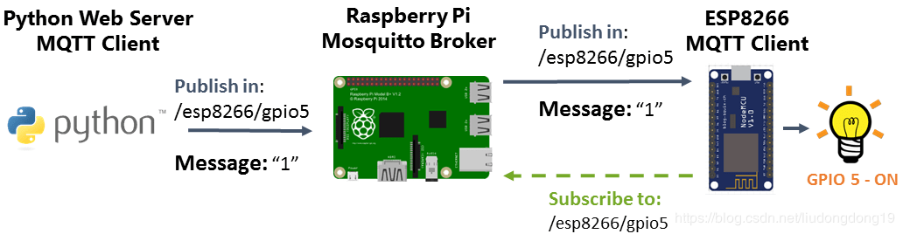
MQTT 机制工作模式 图9
3.2.2. 数据库选择与设计
采用MongoDB数据库进行数据存储。 与关系型数据库相比，MongoDB的优点：弱一 致性（最终一致），保证用户的访问速度。每次更新前，我们会先查询记录。查询操作 会将对象放入内存，于是更新则会尽可能的迅速。在主/从部署方案中，从节点可以使用 “-pretouch”参数运行，这也可以得到相同的效果。文档结构的存储方式，能够更便捷 的获取数据。对于一个层级式的数据结构来说，如果要将这样的数据使用扁平式的，表 状的结构来保存数据，这无论是在查询还是获取数据时都十分困难。其中数据存储的存 储格式如图8所示。同时处在汇聚层的RaspberryPi3定期更新本地数据库，并把更新前 的数据备份到主数据库中。
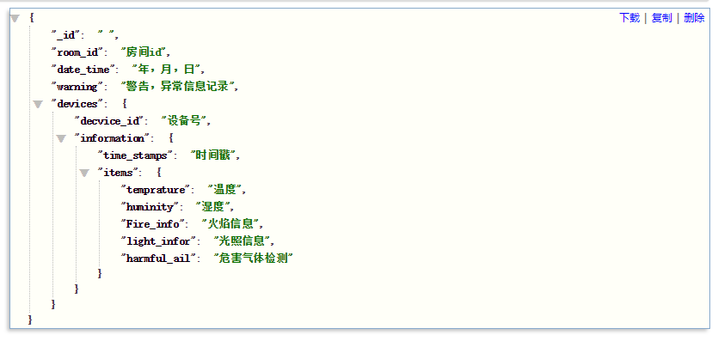
数据存储格式 图10
3.2.3. Flask Web框架
Flask是一个使用 Python 编写的轻量级 Web 应用框架，基于 WerkzeugWSGI工具箱和 Jinja2模板引擎。使用 BSD 授权。Flask也被称为 “microframework” ，因为它使用简单的核心，用 extension 增加其他功能。Flask没有默认使用的数据库、窗体验证工具。然而，Flask保留了扩增的弹性，可以用 Flask-extension 加入这些功能：ORM、窗体验证工具、文件上传、各种开放式身份验证技术。可以快速搭建在树莓派上，进行MVC三层模型开发。在View层上调用第三方库Pychart进行数据的可视化显示。在Controll层上添加身份安全认证，传输数据Des算法进行加密，同时借鉴github上开源的专家系统，并根据实际需求进行修改，从而实现智能决策，从而实现室内环境的实时监控。
4·测试设计
考虑从硬件开发开始到最终使用提高系统的稳健性和可运性，主要围绕物理设备（包括设备是否损坏，传感器如何部署），通信网络（包括网络通信距离，质量），系统维护（包括安全功能，数据库维护）三个方面进行测试。
在物理设备方面，通过Arduino IDE在线开发工具，测试购买的相关传感器模块，ESP8266开发板，RaspBerryPi3开发板是否损坏，测试在每个房间内多个传感器应该如何合理布置，通过比较一个房间内的多个传感获取的若干个数据之间差异，使得传感器尽可能全面的感知市内的环境。
在通信网络方面，通过ssh远程登陆RaspberryPi3，测试Esp8266芯片与该房间内汇聚节点RaspberryPi3间的通信情况，是否能进行通信，数据传输是否加密了，数据的完整性，机密性是否有了保证。测试基于MQTT机制的数据接受和发送是否满足需求，是否发生了冲突，或传输的数据有写错乱。汇聚节点RaspberryPi3与上层控制节点RaspberryPi3是否能进行及时通信。
在系统维护方面，测试安全登陆模块是否完善，数据是否存入到数据中，通过Log信息进行查看，亦可以通过MongoDB数据库客户端进行查看，测试专家系统逻辑上处理是否正确，其中的一些规则有没有一些错误或可以完善的地方。
5·遵循标准
5.1 法律法规
我国对于智能家居方面法律法规尚处于探索阶段，智能家居方面主要涉及用户数据采集隐私保护等方面。我们收集了目前物联网互联网隐私数据保护相关法律法规。物联网，互联网数据采集信息保护方面的相关法律法规还在建设阶段，日趋成熟，以下列举目前我国相关法律法规以及国外部分法律法规：
工信部2011年3月公布的《卫星移动通信系统终端地球站管理办法》于2011年6月正式实施，对物联网行业安全制定了防范措施，从机制上确保了物联网安全。
2017年3月15日，第十二届全国人民代表大会第五次会议审议通过《中华人民共和国民法总则（草案）》。个人信息保护相关内容被写入民法总则：“自然人的个人信息受法律保护。任何组织和个人需要获取他人个人信息的，应当依法取得并确保信息安全，不得非法收集、使用、加工、传输个人信息，不得非法买卖、提供或者公开他人个人信息。”
两部于2018年6月1日正式施行的个人信息新规分别为：（1）《中华人民共和国网络安全法》（下称“《网安法》”）：这是中国网络领域的基础性法律，明确加强了对个人信息的保护。（2）《最高人民法院、最高人民检察院关于办理侵犯公民个人信息刑事案件适用法律若干问题的解释》（下称“《解释》”）：明确了通过信息网络或者其他途径发布公民个人信息的，应当认定为刑法规定的“提供公民个人信息”。
2017年8月，全国信息安全标准化技术委员会发布了国家标准《信息安全技术个人信息去标识化指南（征求意见稿）》（以下称“《指南》”），《指南》明确了去标识化的定义，并分别从
制度和技术层面就个人信息去标识化的问题给出了指引。
国际方面，GDPR, GDPR是英文“General Data Protection Regulation”的缩写，通常翻译为“通用数据保护条例”。它由欧盟推出，目的在于遏制个人信息被滥用，保护个人隐私。其实，GDPR早在2016年4月就已经推出，但欧盟给了各大企业两年的缓冲时间，正式生效日期为2018年5月25日。这几天大家被各种隐私条款更新信息刷屏就是这个原因。
GDPR在欧盟法律框架内属于“条例”，此前已经在欧洲议会（下议院）和欧盟理事会（上议院）通过，可以直接在各欧盟成员国施行，不需要各国议会通过。目前欧盟有28个成员国，大约有5亿多人可以直接得到GDPR的保护。值得一提的是，虽然英国已经启动脱欧程序，但也同样批准了GDPR，并且同样从5月25日开始正式推行。
2017年1月，工信部发布的《物联网“十三五”规划》，则明确了物联网产业“十三五”的发展目标：完善技术创新体系，构建完善标准体系，推动物联网规模应用，完善公共服务体系，提升安全保障能力等具体任务。
2017年2月25日，工信部召开将加快5G等重点频率规划进度，2017年将加快5G等重点频率的规划进度，包括提出5G在6GHz以下频段规划方案、做好5G技术试验毫米波段用频协调。
2017年6月6日工信部办公厅发布：工业和信息化部办公厅关于全面推进移动物联网（NB -IoT）建设发展的通知（工信厅通信函[2017]351号）

2018年9月中国互联网协会向互联网业界发布一则《个人信息保护倡议书》，呼吁业界共同关注个人信息保护问题，促进产业健康有序发展，共筑网络强国之梦。
5.2 国家标准
中国智能家居产业联盟近日正式发布了中国智能家居行业第一个联盟标准——《智能家居产品互联互通中间件技术标准》。该标准建立在互联互通开发工作的基础上，按照中国智能家居产业联盟的规则起草，规范了各个设备生产厂商的子网关和主网关之间的数据交互，推动了智能家居的互联互通。
国家质检总局、国家标准委批准发布了《物联网智能家居 数据和设备编码》、《物联网智能家居 设备描述方法》和《智能家居自动控制设备通用技术要求》等三项智能家居系列国家标准，重点在文本图形标识、数据和设备编码、设备描述、用户界面、设计内容等五大方面对物联网智能家居进行了详细定义和规范。加上2017年发布的《物联网智能家居 图形符号》标准，这是我国目前智能家居行业最主要的四大国标
5.3 行业标准
国家质检总局和国家标准委共同发布的国家标准《智能家用电器的智能化技术通则》（以下简称《通则》）于2012年9月1日正式实施。作为我国制定的第一个智能家电行业统一标准，其实施将在一定程度上引导智能家电发展方向，规范行业秩序。同时，由于家电的智能化技术突飞猛进，相关标准往往容易滞后于产业发展，建议在做好前瞻性研究的基础上，制定出台配套的智能家电产品标准。
但是目前我国缺乏更为全面的行业整体标准，建立智能家居行业同意标准迫在眉睫。目前智能家居方面寒夜标准制定的主导者时海尔集团。
6·责任意识
6.1 职业道德
智能家居与人们的生活息息相关。智能家居的广泛应用使得产品工程师可以在不受监督的情况下轻易获得大量用户隐私信息，常有工程师无法抵抗人性的弱点，无法克制窥探他人隐私的人性弱点，因此万物互联信息共享时代，尤其是信息犯罪屡屡发生。因此我们必须牢记职业道德操守，坚决落实职业道德规范，先做人，后做事。
首先，我们应牢记遵守国家法律法规，遵守物联网行业标准，国家标准。履行“开放，包容，探索，创新”的物联网精神。坚持“政产学研用资”。坚持高尚的社会职业道德。尊重他人隐私，尊重他人科研成果劳动成果。尊重知识产权。努力钻研，旨在授权情况下合理合法使用计算机资源。学以致用。
结合实际，在智能家居设计实现过程中，采集大量用户数据，而且都是用户家中具有极强隐私性的数据，此时，我们应当做到保护用户数据隐私。使用户隐私信息不被盗用，同时要做好数据保护工作，使用户数据不会丢失或被他人用作非法行为。
6.2 履行责任
在智能家居设计过程中，安全问题是我们首要考虑的问题，主要包括两个方面，一个是用户隐私数据安全，另一个是本身设备安全。近期在芝加哥召开的一次会议上，来自恩智浦（NXP）的Roman Budek表示，物联网设计人员需考虑及解决六项主要的安全隐患。而针对云端的数据和系统控制情况，必须考虑那些针对云服务提供商的远程攻击，而不能单纯地认为某主要服务提供商即可解决这个威胁。
6.2.1 确保系统与数据安全的职责
智能家居与物联网息息相关，物联网的性质意味着设备经常可以进行访问，外围系统遭受的物理攻击（例如使用边信道控制门禁）对许多系统而言都是风险。同样，一个脆弱、伪造或受损的设备会削弱内部网络的安全性。而许多物联网供应商认为其与其他公司产品间的互操作性对商业成功至关重要，所以该问题更是一个挑战。网关或IP边缘节点为远程攻击提供了机会。以智能家居为例，网关通常是客户ISP提供的低成本路由器，其功能有限，甚至可能存在未修复的漏洞。
智能手机、平板电脑、智能手表也存在着安全隐患，用户可能下载流氓软件，从而让这类软件获得网络访问权限。同样，PIN码钓鱼软件可让装有应用程序的设备获得物联网系统访问权限。最终，随着物联网的发展日趋成熟，各种设备的升级换代，淘汰的设备有可能被植入特洛伊木马，给其他网络设备带去威胁。显然，设计物联网设备时工程师需对整个系统进行全面了解，而不是仅仅把关注点放在设计的产品上。
6.2.2 确保嵌入式设备安全的职责
开发嵌入式物联网设备时，工程师必须确保实现以下三点：
数据完整性：确保数据不被窥探，仅授权人员可访问，而且还需确保数据不能被篡改导致蓄意攻击或意外性错误。
代码完整性：保护代码也至关重要。代码修改必须可检测，而且只有经授权才可修改代码。此外，许多公司也关心知识产权保护问题，这就要求采取措施避免代码失窃。
设备完整性：确保连接设备可靠，并且其关键功能不可被篡改。因此，物联网设备需要强大的加密密钥认证和保护，以防止黑客入侵和产品伪造。
为了实现目标，安全专家经常提到嵌入式物联网安全性的六个原则，以加强对开发人员的支持：身份/身份验证、授权、审核、保密、完整性及可用性，而许多这些原则的核心是密码学。
6.2.3维护物联网安全的职责
物联网工程师更应当掌握信息安全方面的知识，维护物联网安全是每一个工程师义不容辞的责任。当自身无法保证安全时应向相关机构寻求合作。确保安全。

7·参考文献
- Jaejin Jang,Im.Y Jung,Jong Hyuk Park. An effective handling of secure data stream in IoT[J]. Applied Soft Computing Journal,2018,68.
- Nadeem Qaisar Mehmood,Rosario Culmone,Leonardo Mostarda. Modeling temporal aspects of sensor data for MongoDB NoSQL database[J]. Journal of Big Data,2017,4(1).[2]Tahsin C.M. Dönmez,Ethiopia Nigussie. Security of LoRaWAN v1.1 in Backward Compatibility Scenarios[J]. Procedia Computer Science,2018,134.
- Xinlong Wen. Design of Smart Home Environment Monitoring System Based on Raspberry Pi[A]. 东北大学、中国自动化学会信息物理系统控制与决策专业委员会.第30届中国控制与决策会议论文集（4）[C].东北大学、中国自动化学会信息物理系统控制与决策专业委员会:《控制与决策》编辑部,2018:5.
- Lu Li. A Smart Home Control System Integrated the Improved Streaming Media Technology and Raspberry Pi[A]. Singapore Management and Sports Science Institute,Singapore.Proceedings of 2015 SSR International Conference on Social Sciences and Information(SSR-SSI 2015 V11)[C].Singapore Management and Sports Science Institute,Singapore:智能信息技术应用学会,2015:4.
- 樊期光,彭华熹,齐文杰,彭晋,何申.IoT智能硬件安全威胁分析与应对方法[J].信息安全研究,2018,4(08):722-727.
- HU Liangjun,WEI Daode,LI Xiaofeng,WANG Hongmei,SONG Rui.Research and Measures on the Security of Internet of Things[J].International Journal of Plant Engineering and Management,2018,23(03):153-158.
- 杨鹏. 基于MQTT协议的信息推送平台系统的设计与实现[D].电子科技大学,2015.
- 刘历,章国宝.基于Flask的智能家居服务系统软件设计[J].工业控制计算机,2017,30(02):109-110.
- Dayan Sun. Application of multi-sensor Information Fusion Fire Early Warning System in Intelligent Fire Protection Field[A]. Wuhan Zhicheng Times Cultural Development Co.,Ltd.Proceedings of the 2018 International Conference on Transportation & Logistics,Information & Communication,Smart City(TLICSC 2018)[C].Wuhan Zhicheng Times Cultural Development Co.,Ltd:武汉志诚时代文化发展有限公司,2018:4.
- SAH DINESH PRASAD（迪奈世）. 基于Raspberry的智能家居传感器网络集成研究[D].哈尔滨工业大学,2018.
- 廖婷婷. 基于政策工具视角的我国物联网政策文本研究[D].东北大学,2015.

